
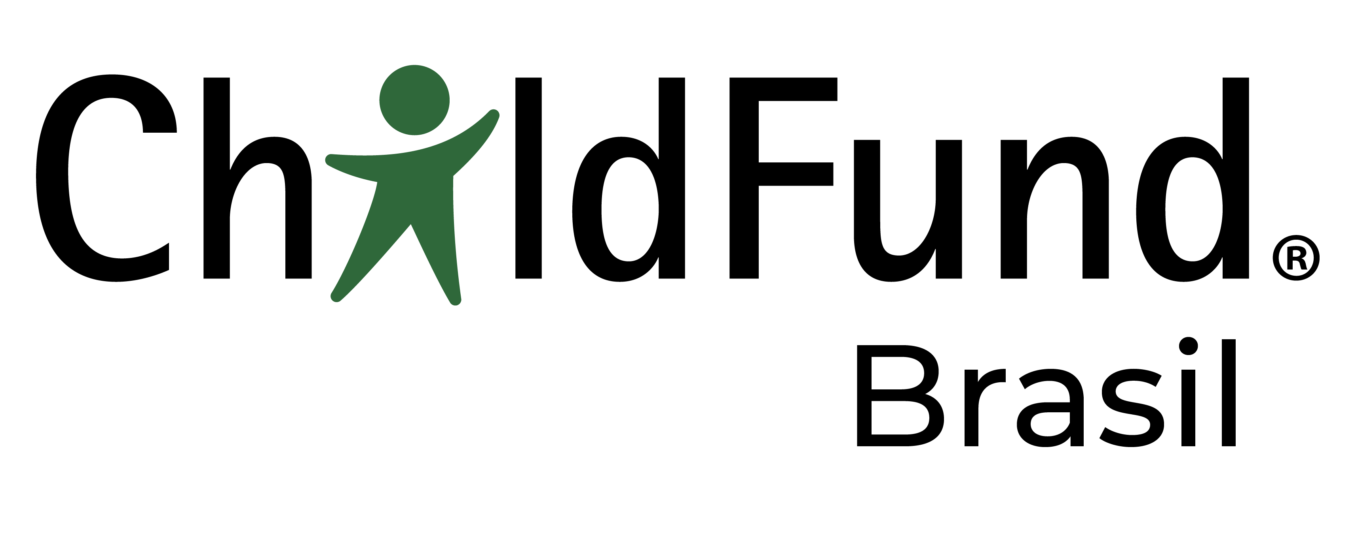
MAPA DA INTEGRAÇÃO ATUAL
Pagamentos com cartão no Dynamics 365
MaxiPago -> Braspag / Cielo
Objetivo
Documentar o funcionamento atual de produção, os contratos utilizados com a MaxiPago, os componentes e campos envolvidos e a sequência necessária para migrar com equivalência funcional antes da data operacional indicada pela ChildFund para 15 de outubro de 2026.

Preparado pela AlfaPeople | Atualizado em 1º de setembro de 2026 | Versão 2.1

CHILDFUND | GUIA DE REUNIÃO

VISÃO EXECUTIVA

Objetivo, escopo e regra de leitura
Este documento separa o que está confirmado no desenho atual do que ainda precisa ser comprovado em execução ou decidido com a ChildFund.
Estratégia de entrega
Fase 1: reproduzir no novo player os comportamentos atuais de cadastro, tokenização, cobrança, estorno, estados, retentativas e integrações posteriores. Fase 2: após estabilização, evoluir arquitetura, segurança e operação sem pressionar o prazo de corte.

O que está confirmado
- Sete operações MaxiPago possuem chamadas ativas mapeadas: AddConsumer, UpdateConsumer, DeleteConsumer, AddCardOnFile, DeleteCardOnFile, Sale e Return.
- O Dynamics 365 não chama a MaxiPago diretamente: workflows e plug-ins chamam três Azure Functions, que usam o projeto maxPago para montar XML e acessar a Universal API.
- O pedido nasce no Dynamics 365, segue para faturamento no Business Central e a fatura retorna ao Dynamics 365 por Power Automate.
- O estado new_transactionstate é um contrato interno do Dataverse. Seus valores não são uma enumeração fornecida diretamente pela API MaxiPago.
- As cobranças recorrentes podem seguir o gatilho controlado, a cobrança individual ou o lote manual; o estorno total é executado pelo botão no CRM.
- A primeira cobrança de um novo doador ocorre no site. Após a aprovação, o site envia pagamento e cartão ao CRM; o fornecedor do site migrará essa integração separadamente.

O que ainda exige evidência
- Telemetria de produção para confirmar volume, frequência, códigos de retorno e percentual real de cada operação.
- Paridade entre os binários implantados e os fontes disponíveis, especialmente nos identificadores de adquirente/processador.
- Contrato definitivo Braspag/Cielo e viabilidade de portabilidade dos tokens existentes.
- Confirmação formal da data e do modelo de coexistência/desligamento da MaxiPago, além do plano de contingência para tokens e transações pendentes.
- Regra definitiva de recorrência, Card on File, tokenização de bandeira, atualização automática de cartões, concorrência e reenvio na Braspag.

CHILDFUND | GUIA DE REUNIÃO

ATUALIZAÇÃO DE 1º DE SETEMBRO

Conclusões da primeira reunião
Fatos operacionais informados pela ChildFund e separação entre decisão tomada e validação pendente.
Tema | Conclusão da reunião | Situação
Prazo | A ChildFund trabalha com 15/10/2026 como data operacional mínima para ter a rotina atual disponível no novo gateway. | Confirmado como meta do projeto; desligamento formal e coexistência ainda dependem de confirmação.
Estratégia | Entregar primeiro a equivalência funcional e organizar melhorias em ciclos posteriores; tokenização de bandeira pode entrar no primeiro ciclo se for viável no prazo. | Diretriz acordada.
Operação | A rotina recorrente é controlada manualmente por calendário de vencimento da fatura do cartão do doador; o volume é processado em seleções de até 75 faturas. | Confirmado pelo operador.
Regra de dez | É uma barreira global de segurança para reter volume e permitir revisão manual. Não é limite da API MaxiPago e não é calculada por doador. | Finalidade confirmada; validar tecnicamente a fronteira exata 10 versus maior que 10.
Adquirência | Na operação em lote, Mastercard é direcionada à Cielo por condição comercial; as demais bandeiras seguem para Rede. A escolha é feita manualmente. | Regra atual informada; confirmar códigos de roteamento em produção.
Estados | Na operação cotidiana aparecem Autorizada, Negada e Revertida. A causa detalhada da negativa fica na mensagem de retorno e no log de tentativas. | Uso operacional confirmado; outros estados permanecem no modelo e exigem telemetria.
Site | A primeira cobrança do novo doador é feita pelo site. Somente após sucesso, dados do pagamento e do cartão chegam ao CRM, que cria a fatura paga e tokeniza para recorrência. | Fluxo confirmado; migração do site será conduzida com o fornecedor responsável.
Estorno | O botão do CRM executa estorno total. Estorno parcial é feito no portal do provedor e os registros financeiros são ajustados manualmente. | Confirmado; equivalência parcial não está no fluxo atual do CRM.
Homologação | A ChildFund possui DEV, HML e PROD; William e Thales serão os responsáveis funcionais pelos testes de cartão. | Confirmado; sandbox e credenciais Braspag ainda pendentes.

Risco novo identificado
O CRM pode manter dois registros para o mesmo cartão, mas a MaxiPago reutiliza o mesmo token. Excluir o registro inativo pode apagar o token compartilhado e interromper cobranças futuras. Tratar como cenário obrigatório de regressão e como melhoria candidata, sem pressupor a solução antes do mapeamento completo do site e do CRM.

CHILDFUND | GUIA DE REUNIÃO

1. VISÃO GERAL

Mapa ponta a ponta do processo atual
A reunião confirmou duas entradas distintas: a recorrência operada no CRM e a primeira cobrança realizada no site.
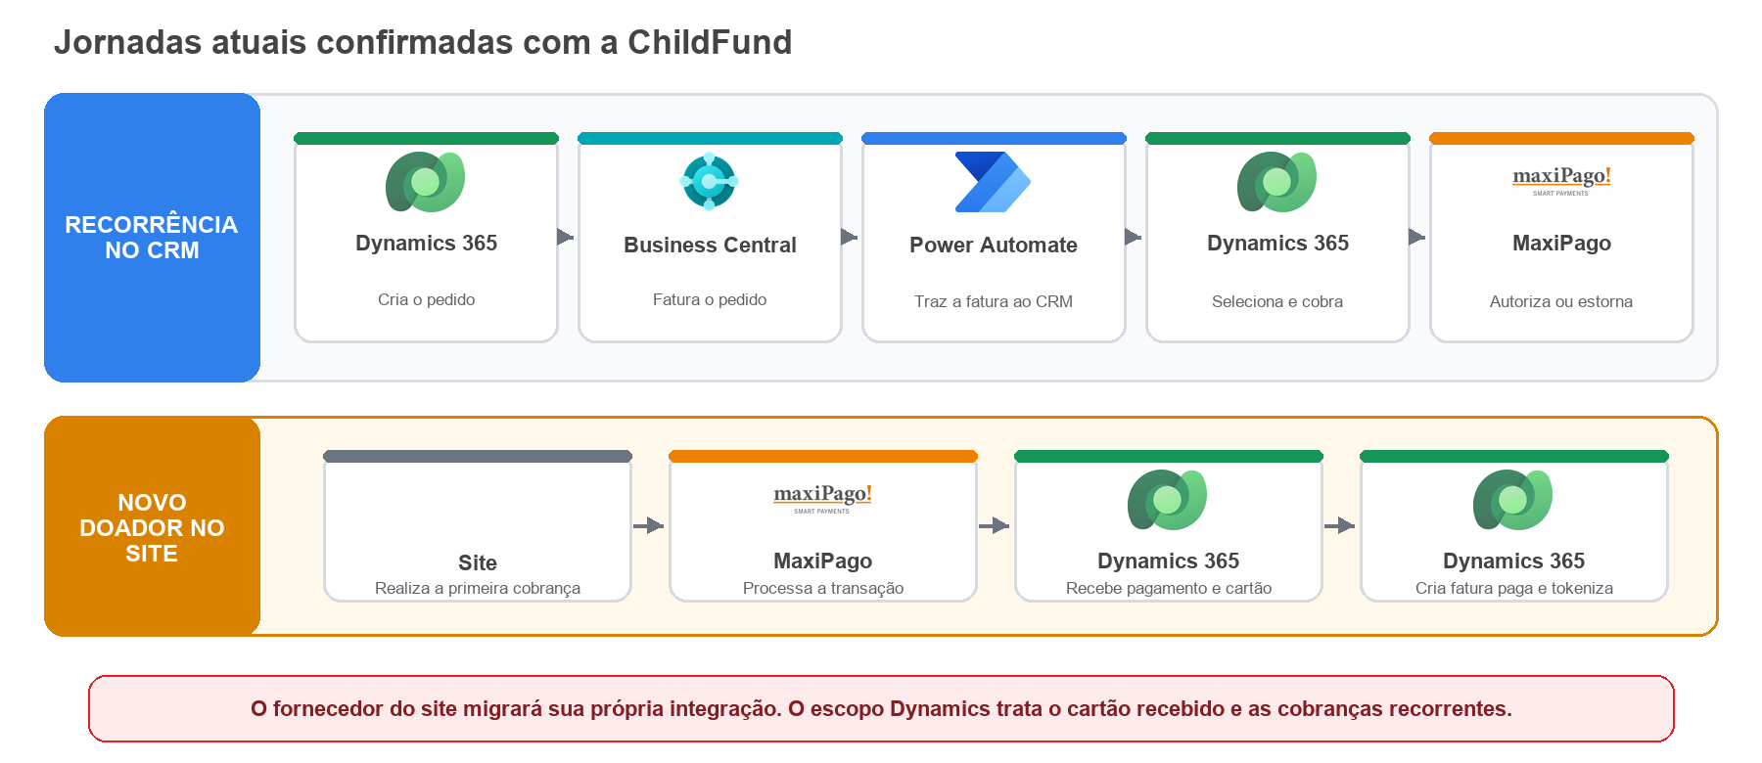
Figura 1 - Jornadas confirmadas: recorrência no CRM e primeira cobrança no site.
Camada | Responsabilidade atual | Saída principal
Site | Executa a primeira cobrança do novo doador diretamente na MaxiPago; após sucesso envia pagamento e cartão ao CRM. | Fatura já paga no CRM e dados para tokenização recorrente.
Dynamics 365 | Origina o pedido e, após o faturamento, mantém a fatura, o cartão, os estados, as tentativas e as correlações. | Pedido para o BC e contrato funcional da cobrança recorrente.
Business Central | Fatura o pedido recebido do CRM e participa da conciliação financeira. | Fatura, identificação BC, valor e situação financeira.
Power Automate | Traz a fatura ao CRM, executa em horários configuráveis e alterna o gatilho de integração. | invoice no Dataverse e new_integramaxxpago.
Workflows / plug-ins | Aplicam regras, montam JSON, chamam Functions e gravam o retorno. | Operação executada e fatura atualizada.
Azure Functions | Convertem JSON em chamadas do SDK maxPago e devolvem JSON. | Resposta normalizada para o Dynamics.
MaxiPago | Mantém vault de cliente/cartão, processa venda e estorno. | IDs, códigos e mensagens da operação.

CHILDFUND | GUIA DE REUNIÃO

2. COMPONENTES

Quem é responsável por cada componente
Mapa de responsabilidade para localizar alterações e evitar mudanças fora do escopo da fase 1.
Tipo | Componente | Responsabilidade | Alteração na fase 1
Integração externa | Site da ChildFund | Primeira cobrança do novo doador e envio de pagamento/cartão ao CRM após aprovação. | Fora do desenvolvimento Dynamics; alinhar contrato de dados e corte com o fornecedor do site.
Power Automate | WO - IFAT - Integração de Faturas Criadas + Preenchimento ID BC site | Sincroniza/seleciona faturas e aciona cobrança automática. | Preservar regra; ajustar somente se o novo adaptador exigir.
Workflow | Processo de Pagamento da Fatura | Cobrança automática ao alterar new_integramaxxpago. | Trocar a execução do provedor mantendo entradas e saídas.
Workflow | Processo de pagamento de Fatura (Sob Demanda) | Cobrança individual iniciada pelo usuário. | Manter experiência, validações e estados.
Workflow | FAT - Controle Cobrança Manual Cartão de Crédito | Processamento manual/em lote. | Manter filtros e resultado por fatura.
Workflow | Plugin de Estorno da Fatura (Sob Demanda) | Estorno de fatura no estado 6. | Substituir Return pela operação equivalente.
Custom activity | CFCreditCardTransaction | Lê fatura/cartão/configuração, monta JSON e recebe resposta de Sale. | Principal ponto de adaptação da cobrança.
Custom activity | CFCreditCardRefund | Monta JSON de estorno usando orderId e valor. | Principal ponto de adaptação do estorno.
Plug-in | AccountMaxiPagoIntegration / ContactMaxiPagoIntegration | Cria, atualiza e exclui consumidor no vault. | Substituir operações de consumidor preservando new_idmaxipago.
Plug-in | CFMaxiPagoCreditCard | Cria/exclui cartão tokenizado. | Substituir tokenização e exclusão de token.
Azure Functions | Function1 / CardAddOnFile / CreditCardTransactionToken | Fronteira HTTP JSON e conversão para o SDK. | Substituir ou transformar em adaptador de compatibilidade.
SDK | maxPago | Serializa XML, escolhe URL e interpreta resposta. | Retirar dependência após equivalência completa.

Fora do caminho ativo confirmado
O componente CFBMaxIntegration e a classe CreditCardTransactionIntegration não devem ser considerados dependências atuais sem confirmação de registro/implantação. Métodos Auth, Capture, Void e Reports existem na biblioteca, porém não tiveram chamada ativa identificada.

CHILDFUND | GUIA DE REUNIÃO

3. PROCESSO DE FATURA

Origem e cobrança recorrente da fatura
Resposta confirmada na reunião: o pedido nasce no Dynamics 365, é faturado no Business Central e a invoice retorna ao Dynamics antes da cobrança.
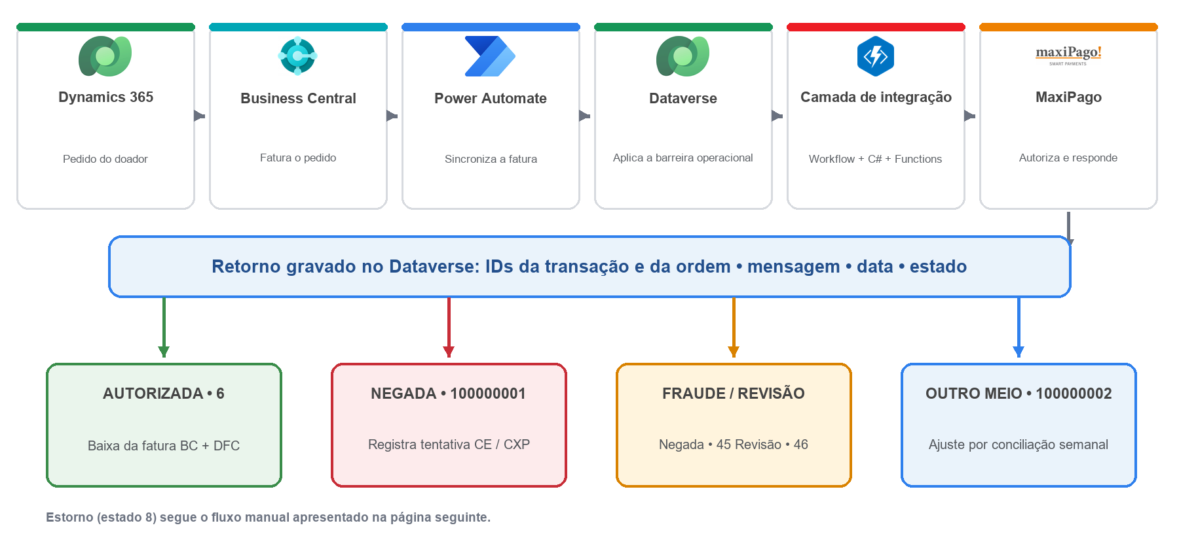
Figura 2 - Fluxo automático com retorno gravado no Dataverse.
1. O Dynamics 365 cria o pedido do doador e o envia ao Business Central.
2. O operador fatura o pedido no Business Central.
3. O Power Automate, em horários configuráveis ou por execução manual, cria/sincroniza invoice no Dataverse e preenche new_id_do_business_central.
4. Para faturas de cartão elegíveis, o fluxo conta o conjunto global e controla new_integramaxxpago.
5. O workflow Processo de Pagamento da Fatura chama CFCreditCardTransaction.
6. A atividade usa o cartão relacionado, as credenciais e o adquirente para chamar CreditCardTransactionToken.
7. A Function executa Sale na MaxiPago e devolve JSON.
8. O workflow grava IDs, mensagens, data e new_transactionstate; os processos posteriores reagem a esses campos.
Regra de segurança esclarecida
A ChildFund confirmou que a barreira existe para reter o volume e permitir revisão manual do período faturado. O fluxo exportado conta faturas elegíveis globalmente, não por doador, e usa a condição maior que 10 para gravar new_integramaxxpago = false. Ainda é necessário comprovar com histórico se exatamente 10 segue o ramo automático ou fica retido, pois a explicação operacional mencionou o marco de 10.

CHILDFUND | GUIA DE REUNIÃO

4. OPERAÇÃO NO DYNAMICS 365

Ações manuais do usuário
Os caminhos manuais devem continuar funcionando de forma idêntica na primeira entrega.
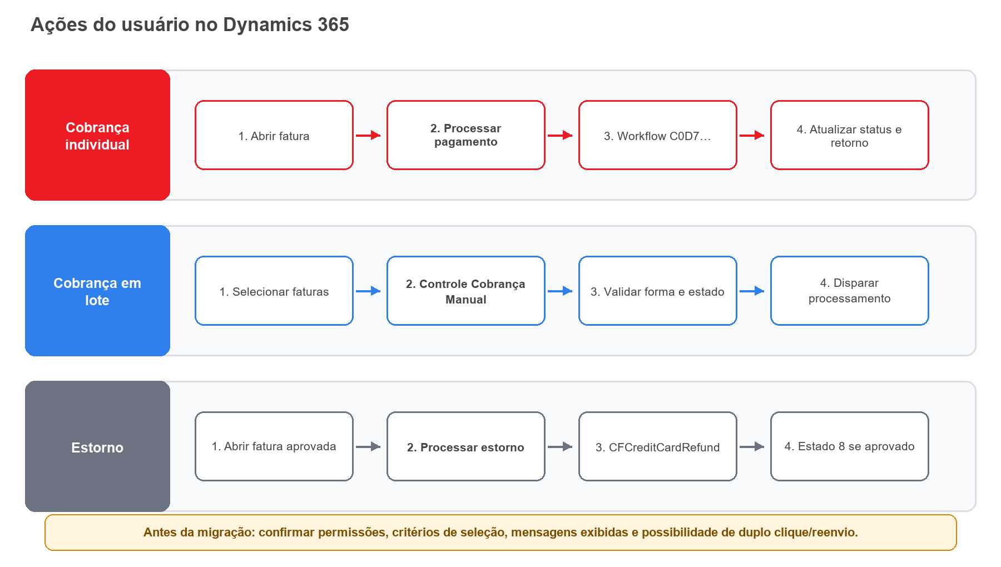
Figura 3 - Cobrança individual, cobrança em lote e estorno.
Cenário | Entrada | Execução | Resultado esperado
Individual | Usuário abre a fatura e escolhe Rede ou Cielo; hoje Rede é visível a todos e Cielo é restrita ao operador informado. | JavaScript new_processaPgtoCartaoCredito -> workflow C0D7... -> Sale. | Retorno na fatura, sem duplicidade e com mensagem compreensível.
Lote | Operador filtra por calendário de vencimento e bandeira, seleciona até 75 faturas e escolhe a adquirente. | Workflow 928957... valida forma/estado e processa cada item. | Resultado individual por fatura; Mastercard/Cielo e demais/Rede conforme regra comercial atual.
Estorno | Usuário abre fatura Autorizada (6); todos os usuários atuais possuem permissão técnica. | new_processaEstornoCartaoCredito -> workflow D3449... -> Return total. | Sucesso altera para Revertida (8) e mantém correlação.

Capacidade observada
A operação pode somar cerca de 1.000 cobranças em um dia, mas a seleção é dividida em lotes de até 75 porque volumes acima de aproximadamente 100 já causaram travamento da interface/processo. Isso é uma limitação operacional observada, não um limite declarado da API MaxiPago.

CHILDFUND | GUIA DE REUNIÃO

5. CONTRATO EXTERNO

Operações MaxiPago efetivamente utilizadas
Todas são HTTP POST com XML; a camada Dynamics conversa com as Functions por JSON.
Método no SDK | Comando XML | Endpoint | Chamador atual | Finalidade
AddConsumer | add-consumer | UniversalAPI/postAPI | Account/Contact plug-in -> Function1 | Criar o identificador do cliente no vault.
UpdateConsumer | update-consumer | UniversalAPI/postAPI | Account/Contact plug-in -> Function1 | Atualizar dados do cliente no vault.
DeleteConsumer | delete-consumer | UniversalAPI/postAPI | Delete de Account/Contact -> Function1 | Excluir o consumidor no vault.
AddCardOnFile | add-card-onfile | UniversalAPI/postAPI | CFMaxiPagoCreditCard -> CardAddOnFile | Tokenizar e armazenar cartão no vault.
DeleteCardOnFile | delete-card-onfile | UniversalAPI/postAPI | Delete de new_cartaodecredito -> CardAddOnFile | Excluir o token do cartão.
Sale | order/sale | UniversalAPI/postXML | CFCreditCardTransaction -> CreditCardTransactionToken | Autorizar com captura usando token.
Return | order/return | UniversalAPI/postXML | CFCreditCardRefund -> CreditCardTransactionToken | Estornar usando orderID e referência.

URLs atuais
PRODUÇÃO
Transacional: https://api.maxipago.net/UniversalAPI/postXML
Não transacional: https://api.maxipago.net/UniversalAPI/postAPI
TESTE
Transacional: https://testapi.maxipago.net/UniversalAPI/postXML
Não transacional: https://testapi.maxipago.net/UniversalAPI/postAPI

Protocolo
Content-Type text/xml; charset=UTF-8. O SDK utiliza timeout de 99.999 ms. A URL de Reports existe no SDK, mas não há consumidor ativo confirmado no processo mapeado.

CHILDFUND | GUIA DE REUNIÃO

6. ADD / UPDATE / DELETE CONSUMER

Ciclo do consumidor
O identificador retornado pelo provedor é armazenado no cadastro do doador e reutilizado na tokenização.
Operação | Gatilho Dataverse | JSON para Function1 | Resultado usado
AddConsumer | Criação/atualização de account ou contact sem new_idmaxipago. | Command=addconsumer + dados cadastrais + CustomerID. | Results.CustomerId -> new_idmaxipago.
UpdateConsumer | Atualização de account/contact com identificador existente. | Command=updateconsumer + CustomerMaxiId + dados cadastrais. | ErrorCode/ErrorMessage; mantém CustomerId.
DeleteConsumer | Exclusão de account/contact. | Command=deleteconsumer + CustomerMaxiId. | Confirmação de exclusão ou erro.

Estrutura JSON enviada à Function1
{
"Command": "addconsumer | updateconsumer | deleteconsumer",
"merchantId": "<configuração>", "merchantKey": "<segredo>",
"CustomerID": "<id externo ChildFund>",
"CustomerMaxiId": "<id retornado pela MaxiPago>",
"FirstName": "...", "LastName": "...",
"Address": "...", "City": "...", "State": "MG", "Zip": "...",
"Phone": "...", "Email": "...", "DoB": "MM/DD/YYYY",
"SSN": "...", "Gender": "M/F"
}

Campos Dynamics de origem
account/contact: new_idmaxipago, chf_pl_integracao_maxipago, nome, e-mail, telefone e endereço; as etapas registradas também usam imagens de pré/pós-operação para esses campos.

CHILDFUND | GUIA DE REUNIÃO

7. ADD / DELETE CARD ON FILE

Ciclo do cartão tokenizado
O registro new_cartaodecredito liga o doador ao CustomerId e ao token usados na cobrança.
Operação | Gatilho | Dados enviados | Gravação/efeito
AddCardOnFile | Create de new_cartaodecredito, plug-in pré-operação síncrono. | CustomerId, PAN, validade, nome, endereço, país, telefone e e-mail. | Results.CustomerId e Results.Token; token vai para new_tokenid e customer para new_customerid.
DeleteCardOnFile | Delete de new_cartaodecredito, plug-in pré-operação síncrono. | CustomerId + Token da pre-image. | Exclusão no vault; o registro local segue a exclusão.

Estrutura JSON enviada à CardAddOnFile
{
"Command": "addcardonfile | deletecardonfile",
"merchantID": "<configuração>", "merchantKey": "<segredo>",
"CustomerId": "<id do consumidor>", "Token": "<token existente>",
"creditCardNumber": "<PAN somente na tokenização>",
"expirationMonth": "MM", "expirationYear": "YYYY",
"billingName": "...", "billingAddress1": "...",
"billingCity": "...", "billingState": "MG", "billingZip": "...",
"billingCountry": "BR", "billingPhone": "...", "billingEmail": "..."
}

Segurança e migração
A fase 1 depende da decisão de portabilidade dos tokens. Se os tokens MaxiPago não forem aceitos pelo novo vault, será necessário um plano de nova tokenização. PAN e CVV não podem ser reconstruídos a partir de new_tokenid.

CHILDFUND | GUIA DE REUNIÃO

8. VENDA

Processo Sale: cobrança com token
A operação Sale executada hoje representa autorização com captura no mesmo pedido.
1. O workflow passa a referência da fatura, valor, adquirente/processador, token e CustomerId para CFCreditCardTransaction.
2. A custom activity lê new_parametros_integracao e monta JSON para CreditCardTransactionToken.
3. A Function escolhe o ambiente, instancia Transaction e chama Sale com token.
4. O SDK serializa transaction-request / order / sale e envia para postXML.
5. A resposta XML é convertida em JSON e devolvida ao workflow.
6. O workflow converte ResponseCode para estados internos e grava os campos da invoice.

JSON de entrada da Function
{
"Command": "cardtransaction",
"merchantID": "<configuração>", "merchantKey": "<segredo>",
"referenceNum": "<invoicenumber>", "chargeTotal": 100.00,
"processorId": "<adquirente>", "Token": "<new_tokenid>",
"CustomerId": "<new_customerid>",
"NumberOfInstallments": "1", "ChargeInterest": "N",
"IpAddress": "...", "CurrencyCode": "BRL", "FraudCheck": "...",
"SoftDescriptor": "...", "Fee": null, "StorageCard": 0, "CredentialId": "..."
}

Inconsistência a resolver
A interface JavaScript grava chf_pl_adquirente com valores 5 (Rede) e 10 (Cielo), enquanto comentários do fonte C# citam 2 e 4 e o valor é repassado como processorId. Confirmar option set, XML real e binário implantado antes de definir o roteamento Braspag/Cielo.

CHILDFUND | GUIA DE REUNIÃO

9. ESTORNO

Processo Return: estorno
O estorno atual depende da correlação já gravada na fatura.
1. O usuário inicia o processo em uma fatura com new_transactionstate = 6 (Autorizada).
2. O workflow Plugin de Estorno da Fatura (Sob Demanda) chama CFCreditCardRefund.
3. A atividade lê invoicenumber, totalamount, new_orderidmaxipago e new_transactionidmaxipago.
4. A Function recebe Command=cardtransactionrefund e chama Return(orderID, referenceNum, chargeTotal).
5. A MaxiPago devolve a resposta; sucesso altera new_transactionstate para 8 (Revertida) e atualiza correlações/mensagem.

JSON de entrada da Function
{
"Command": "cardtransactionrefund",
"merchantID": "<configuração>", "merchantKey": "<segredo>",
"OrderId": "<new_orderidmaxipago>",
"referenceNum": "<invoicenumber>",
"chargeTotal": 100.00
}

Uso atual confirmado
O botão do Dynamics executa estorno total. Quando a ChildFund precisa de estorno parcial, o operador atua diretamente no portal do provedor e depois registra manualmente os ajustes financeiros no sistema. Para a fase 1, preservar o estorno total no CRM; confirmar com a Braspag prazo, múltiplos estornos, motivo, consulta e comportamento de estorno parcial no portal/API.

CHILDFUND | GUIA DE REUNIÃO

10. REQUISIÇÕES EXTERNAS

Estruturas XML enviadas à MaxiPago
Exemplos reduzidos e sem dados sensíveis; os elementos abaixo representam o contrato montado pelo SDK.

Sale - postXML
<transaction-request>
<version>3.1.1.15</version>
<verification><merchantId>...</merchantId><merchantKey>...</merchantKey></verification>
<order><sale>
<processorID>...</processorID><referenceNum>...</referenceNum>
<ipAddress>...</ipAddress><fraudCheck>...</fraudCheck>
<transactionDetail><payType><onFile>
<customerId>...</customerId><token>...</token>
<storageCard>0</storageCard><credentialId>...</credentialId>
</onFile></payType></transactionDetail>
<payment><chargeTotal>100.00</chargeTotal><currencyCode>BRL</currencyCode>
<softDescriptor>...</softDescriptor><iataFee>...</iataFee>
<creditInstallment><numberOfInstallments>1</numberOfInstallments>
<chargeInterest>N</chargeInterest></creditInstallment>
</payment>
</sale></order>
</transaction-request>

Return - postXML
<transaction-request>
<version>3.1.1.15</version>
<verification><merchantId>...</merchantId><merchantKey>...</merchantKey></verification>
<order><return>
<orderID>...</orderID><referenceNum>...</referenceNum>
<payment><chargeTotal>100.00</chargeTotal></payment>
</return></order>
</transaction-request>

CHILDFUND | GUIA DE REUNIÃO

11. CONSUMIDOR E CARTÃO

Estruturas XML do vault
As cinco operações não transacionais usam UniversalAPI/postAPI.
<api-request>
<verification><merchantId>...</merchantId><merchantKey>...</merchantKey></verification>
<command>add-consumer | update-consumer | delete-consumer |
add-card-onfile | delete-card-onfile</command>
<request>
<!-- Consumidor -->
<customerId>...</customerId><customerIdExt>...</customerIdExt>
<firstName>...</firstName><lastName>...</lastName>
<address1>...</address1><address2>...</address2><city>...</city>
<state>...</state><zipCode>...</zipCode><phone>...</phone><email>...</email>
<dob>...</dob><ssn>...</ssn><sex>...</sex>
<!-- Cartão -->
<creditCardNumber>...</creditCardNumber>
<expirationMonth>...</expirationMonth><expirationYear>...</expirationYear>
<billingName>...</billingName><billingAddress1>...</billingAddress1>
<billingCity>...</billingCity><billingState>...</billingState>
<billingZip>...</billingZip><billingCountry>...</billingCountry>
<billingPhone>...</billingPhone><billingEmail>...</billingEmail>
<token>...</token>
</request>
</api-request>

Comando | Campos indispensáveis no caminho atual
add-consumer | customerIdExt, firstName, lastName; demais dados cadastrais são enviados quando disponíveis.
update-consumer | customerId + mesmos dados cadastrais.
delete-consumer | customerId.
add-card-onfile | customerId, número, validade e dados de cobrança.
delete-card-onfile | customerId + token.

CHILDFUND | GUIA DE REUNIÃO

12. RETORNO DAS FUNCTIONS

Estrutura das respostas
O novo adaptador deve preservar os campos consumidos hoje, mesmo que a API Braspag/Cielo use nomes diferentes.

Resposta das operações de consumidor/cartão
{
"ErrorCode": "0",
"ErrorMessage": "...",
"Command": "...",
"Time": "...",
"Results": { "CustomerId": "...", "Token": "..." }
}

Resposta de Sale/Return
Grupo | Campos JSON devolvidos
Resultado | ResponseCode, ResponseMessage, ErrorMessage, TransactionTimeStamp
Correlação | OrderId, TransactionId, ReferenceNum
Processador | ProcessorReturnCode, ProcessorMessage, ProcessorReferenceNumber, ProcessorTransactionId
Autorização | AuthorizationCode, AvsResponseCode, CVVResponseCode
Bandeira/fraude | BrandCode, BrandMessage, BrandTransactionId, FraudScore
Outros | AuthenticationUrl, BoletoUrl, OnlineDebitUrl, SaveOnFile

Uso real
Nem todos os campos da resposta são gravados individualmente no Dataverse. Parte do diagnóstico é concatenada em new_transactiondescription; a fase 1 deve preservar exatamente o subconjunto consumido pelos workflows e pela operação.

CHILDFUND | GUIA DE REUNIÃO

13. CAMPOS DE INVOICE

Mapeamento resposta -> Dynamics 365
O contrato interno deve permanecer estável até que todos os consumidores sejam migrados.
Resposta/entrada | Campo Dynamics | Uso
ReferenceNum / número da fatura | invoice.invoicenumber | Referência enviada ao provedor.
ChargeTotal | invoice.totalamount | Valor da cobrança/estorno.
OrderId | invoice.new_orderidmaxipago | Correlação da ordem e requisito para Return.
TransactionId | invoice.new_transactionidmaxipago | Identificador técnico e filtro contra reprocessamento.
ResponseCode | invoice.new_transactionstate | Convertido pelo workflow em estado interno; não é cópia direta.
Response/processor/brand fields | invoice.new_transactiondescription | Log textual técnico da operação.
ResponseMessage / erro | invoice.new_mensagemderetornomaxipago | Mensagem do processamento.
Momento de sucesso | invoice.new_datapagamentocarto | Data do pagamento por cartão.
Resultado aprovado | invoice.new_pago | Aciona baixa e processos posteriores.
Cartão usado | invoice.new_cartao_credito_utilizado | Relaciona tentativa ao token/cartão.
Adquirente/processador | invoice.chf_pl_adquirente | Roteamento informado pela interface/workflow.
Gatilho | invoice.new_integramaxxpago | Disparo/controle da cobrança automática.
Contagem | invoice.new_num_tentativas | Controle operacional de novas tentativas.
Correlação BC | invoice.new_id_do_business_central | Integração e conciliação financeira.

CHILDFUND | GUIA DE REUNIÃO

14. CONTRATO DO DATAVERSE

Estados internos da transação
Os rótulos e valores pertencem ao choice new_transactionState/new_transactionstate no Dynamics 365.
Valor | Rótulo no Dynamics | Valor | Rótulo no Dynamics
1 | Em andamento | 3 | Capturada
4 | Pendente de captura | 5 | Pendente de autorização
6 | Autorizada | 8 | Revertida
9 | Cancelada (Voided) | 10 | Paga
11 | Pendente de Confirmação | 12 | Pendente de Revisão
13 | Pendente de Reversão | 14 | Pendente de Captura (retentativa)
16 | Pendente de Estorno | 18 | Pendente de Void
19 | Pendente de Void (retentativa) | 22 | Boleto Emitido
29 | Pendente de Autenticação | 30 | Autenticada
31 | Pendente de Estorno (retentativa) | 32 | Autenticação em andamento
33 | Autenticação enviada | 34 | Boleto Visualizado
35 | Boleto Pago A Menor | 36 | Boleto Pago A Maior
38 | Pendente de envio de arquivo de Estorno | 44 | Aprovada na Fraude
45 | Negada por Fraude | 46 | Revisão de Fraude
100000000 | Cartão principal não preenchido | 100000001 | Negada
100000002 | Quitado com outra forma de Pagamento

Código versus uso operacional
Os workflows possuem ResponseCode 0 -> Autorizada (6); 1 -> Negada (100000001); 5 -> Revisão de Fraude (46); negativa de fraude -> Negada por Fraude (45); estorno aprovado -> Revertida (8). Na reunião, a operação relatou visualizar normalmente apenas Autorizada, Negada e Revertida; o motivo detalhado da recusa é lido em new_mensagemderetornomaxipago e em new_log_tentativas_cartao. Os demais estados e códigos precisam de telemetria antes de serem reproduzidos ou ocultados.

CHILDFUND | GUIA DE REUNIÃO

15. MODELO DE DADOS

Tabelas e campos que sustentam o processo
Inventário funcional para desenvolvimento, migração de dados e testes de regressão.
Tabela | Campos prioritários | Responsabilidade
invoice | invoicenumber, totalamount, customerid, new_formadepagamentoid, chf_pl_adquirente, new_integramaxxpago | Entrada, elegibilidade e roteamento da cobrança.
invoice | new_transactionstate, new_transactionidmaxipago, new_orderidmaxipago, new_transactiondescription, new_mensagemderetornomaxipago | Resultado, correlação e diagnóstico.
invoice | new_datapagamentocarto, new_pago, new_cancelado, new_num_tentativas, new_controle_cobranca, new_id_do_business_central | Pós-processamento, tentativas e integrações.
new_cartaodecredito | new_cliente, new_tokenid, new_customerid, validade, bandeira, final do cartão, endereço | Vault local e referência para Sale.
account/contact | new_idmaxipago, chf_pl_integracao_maxipago, new_cartao_credito_principal, dados cadastrais/endereço | Consumidor do vault e cartão principal.
new_parametros_integracao | new_merchantid, new_merchantkey, new_ambiente | Credenciais e ambiente do provedor atual.
new_log_tentativas_cartao | fatura, tentativa, data, valor, cartão, transactionId, state, descrições e mensagem | Histórico operacional por tentativa.
new_estado | new_sigla | Conversão de estado/endereço para os payloads.

Nomes legados
Os campos com sufixo maxipago podem ser mantidos temporariamente como contrato de compatibilidade. A renomeação deve ocorrer somente depois que workflows, relatórios, integrações e usuários deixarem de depender desses nomes.

CHILDFUND | GUIA DE REUNIÃO

16. EXECUÇÃO SÍNCRONA NO DATAVERSE

Plug-ins e etapas registradas
Todos os componentes abaixo fazem parte do fluxo atual de produção informado.
Tipo / mensagem | Stage / modo | Imagem e atributos | Função
AccountMaxiPagoIntegration - Update account | 40 pós-operação / síncrono | Post CamposFixos: endereço, CEP, cidade/estado/número, e-mail, nome, telefone, flags e new_idmaxipago | AddConsumer ou UpdateConsumer conforme identificador.
AccountMaxiPagoIntegration - Delete account | 20 pré-operação / síncrono | Pre RegistroEntidade: chf_pl_integracao_maxipago, new_idmaxipago | DeleteConsumer.
ContactMaxiPagoIntegration - Update contact | 40 pós-operação / síncrono | Post CamposFixos: contactid, nome, endereço, e-mail, flags e new_idmaxipago | AddConsumer ou UpdateConsumer.
ContactMaxiPagoIntegration - Delete contact | 20 pré-operação / síncrono | Pre RegistroEntidade: chf_pl_integracao_maxipago, new_idmaxipago | DeleteConsumer.
CFMaxiPagoCreditCard - Create new_cartaodecredito | 20 pré-operação / síncrono | Registro em criação + cliente/endereço | AddCardOnFile e grava token/customer.
CFMaxiPagoCreditCard - Delete new_cartaodecredito | 20 pré-operação / síncrono | Pre-image: new_customerid, new_tokenid | DeleteCardOnFile.

Comportamento relevante
Os steps de Update de account/contact não possuem Filtering Attributes. Qualquer atualização pode iniciar o plug-in; o código decide o fluxo a partir dos campos. Na fase 1, reproduzir o comportamento. Na fase 2, avaliar filtros, assíncrono e proteção contra recursão/reenvio.

CHILDFUND | GUIA DE REUNIÃO

17. ORQUESTRAÇÃO

Workflows, Power Automates e consumidores
Mapa dos processos que devem entrar no teste ponta a ponta.
Componente | Gatilho/frequência | Efeito
Processo de Pagamento da Fatura | Tempo real; update new_integramaxxpago | Sale automático e gravação do retorno.
Processo de pagamento de Fatura (Sob Demanda) | Tempo real; sob demanda | Sale individual.
FAT - Controle Cobrança Manual Cartão de Crédito | Tempo real; sob demanda | Sale em lote/manual.
Plugin de Estorno da Fatura (Sob Demanda) | Tempo real; sob demanda; estado 6 | Return e estado 8 em sucesso.
FAT - Controle de Tentativas - Fatura Cartão de Crédito | Update new_transactionstate | Cria new_log_tentativas_cartao e incrementa contador.
FAT - Baixa Fatura e Inicia Criação da Ocorrência de DFC | Update new_pago/new_cancelado | Baixa e início de processo DFC.
FAT - Bloqueio de Segurança Cobrança... | Update new_integramaxxpago | Bloqueio/controle antes da cobrança.
WO - IFAT - Integração de Faturas Criadas + ID BC | Horários configuráveis; pode ser executado manualmente; concorrência 1 | Traz faturas do BC, conta o conjunto global e controla a cobrança.
CHF0008 - Integração de Faturas Pagas V4.0 | Diário: 8h, 11h, 14h, 19h e 23h | Concilia pagamentos com BC.
Fatura de cartão quitada com outra forma | Semanal, segunda-feira | Negada -> Quitado com outra forma quando BC indica pagamento.
WhatsApp - Cartão Negado / CXP SMS | Estado 100000001 | Comunica negativa e encerra por aprovação/estorno/data.
CC - Limpa Numero Cartão de Crédito | Após atualização do token | Remove número completo/CVV do registro.

Mensagem de retorno é dado funcional
A operação usa a mensagem detalhada da negativa para decidir se deve retentar. A falta desse detalhe já levou a pelo menos três tentativas em casos que não deveriam ser repetidos, com possível impacto no indicador de aprovação. A nova integração deve armazenar código, mensagem do adquirente/bandeira e orientação de retentativa sem perder o histórico por tentativa.

CHILDFUND | GUIA DE REUNIÃO

18. ESCOPO DE IMPLEMENTAÇÃO

O que deve mudar na fase 1
A unidade de migração é o contrato completo, não apenas a URL da API.
Capacidade | Como funciona hoje | Entrega mínima no novo player
Consumidor | CustomerId MaxiPago em account/contact. | Criar/atualizar/excluir cliente e manter uma correlação estável.
Cartão | Token MaxiPago em new_cartaodecredito. | Portar ou retokenizar; excluir token; manter cartão principal e metadados.
Cobrança | Sale com token, autorização + captura; motor e calendário continuam sob controle da ChildFund. | Operação equivalente, marcada corretamente como recorrente/Card on File, com idempotência e mesmos cenários de entrada.
Estorno | Return por orderID, referência e valor. | Operação equivalente, correlação da venda e resposta compatível.
Configuração | MerchantId/key/ambiente e URLs MaxiPago. | Credenciais, endpoints e ambientes Braspag/Cielo segregados.
Resposta | JSON das Functions e mapeamento dos workflows. | Adaptador devolve contrato compatível ou workflows são atualizados em conjunto.
Estados | Choice new_transactionstate alimenta automações. | Matriz canônica sem expor códigos externos aos consumidores.
Integrações posteriores | BC, DFC, CE/CXP e logs reagem aos campos atuais. | Regressão ponta a ponta sem mudança funcional não aprovada.
Operação | Chamadas síncronas, seleção em lotes de 75 e diagnóstico textual. | Rastreabilidade por fatura/operação, alertas, mensagens acionáveis e rollback mínimo para o corte.

Limite da equivalência
Não redesenhar estados, telas, calendário de faturamento, regras de conciliação ou jornadas de comunicação em paralelo ao corte, salvo requisito obrigatório do novo provedor. Tokenização de bandeira e identificação correta de recorrência podem entrar no primeiro ciclo se forem confirmadas pela Braspag e não comprometerem 15/10; as demais melhorias ficam no roadmap.

CHILDFUND | GUIA DE REUNIÃO

19. VALIDAÇÕES

Informações obrigatórias antes de dimensionar
Sem estes dados, prazo, esforço e risco permanecem abertos.
Domínio | Evidência/decisão | Responsável
Runtime | Application Insights: chamadas por Function/método, volume, duração, falhas, códigos e correlação por fatura. | AlfaPeople / Cliente
Implantação | Versão/hash dos assemblies e Functions implantados; configurações, URLs, variáveis e connection references. | AlfaPeople / Cliente
Tokens | Resposta formal sobre portabilidade MaxiPago -> Braspag/Cielo, formato, bandeiras, volume real, janela, validação e rollback. | ChildFund / Provedores
Novo contrato | Produtos contratados, APIs, autenticação, payloads, responses, idempotência, captura, antifraude, consulta, estorno e suporte de implantação. | Braspag/Cielo
Estados | Matriz: código externo -> estado Dynamics -> ação BC/DFC/CE/CXP -> mensagem ao usuário. | ChildFund / AlfaPeople
Adquirente | Rótulos/valores de chf_pl_adquirente e processorId efetivamente enviados em produção. | AlfaPeople / Cliente
Volumes | Faturas/dia e pico, tokens ativos, taxa de negativa, estornos, retentativas e backlog. | ChildFund
Recorrência | Definir Recurring versus Unscheduled, Card on File, indicadores de transação iniciada pelo estabelecimento e política de retentativa. | Braspag/Cielo / AlfaPeople
Site | Contrato de entrada no CRM, novo token/ID, sincronismo do corte e tratamento de primeira cobrança aprovada/negada. | ChildFund / Fornecedor do site
Estorno | Preservar total no CRM; confirmar parcial no portal/API, prazo, múltiplos estornos, motivo e conciliação. | ChildFund / Braspag
Cartão duplicado | Quantificar registros duplicados e tokens compartilhados; bloquear exclusão indevida e validar o comportamento do novo vault. | ChildFund / AlfaPeople
Corte | Data-limite contratual, coexistência, transações pendentes, rollback e comunicação ao doador. | ChildFund / Projeto
Aceite | Responsáveis e evidências para cada cenário E2E. | Projeto

CHILDFUND | GUIA DE REUNIÃO

20. CRONOGRAMA RECOMENDADO

Plano em ordem para o corte
Linha de base atualizada em 01/09/2026 para a meta operacional de 15/10; ajustar imediatamente quando o desligamento formal e a portabilidade forem confirmados.
Prazo-alvo | Etapa | Atividades | Critério de saída
01/09 a 04/09 | 1. Fechar dependências | Contrato Braspag, documentação técnica, suporte, sandbox, tokens, volumes, roteamento e desligamento MaxiPago. | Produtos e caminhos críticos com responsável e data.
Até 07/09 | 2. Fechar desenho | De/para das sete operações, respostas, recorrência, Card on File, segurança, site e contingência. | Desenho aprovado e ambientes acessíveis.
08/09 a 23/09 | 3. Construir equivalência | Consumidor, cartão, Sale, Return, adaptador, configuração, logs e testes técnicos AlfaPeople. | Sete operações disponíveis em HML e evidências técnicas entregues.
24/09 a 04/10 | 4. Homologação ChildFund | Individual, lote, negativa, timeout, duplicidade, estorno, BC, DFC e CE/CXP. | Aceite funcional do cliente e reconciliação sem divergência.
05/10 a 10/10 | 5. Piloto | Pequena parcela, monitoramento e conciliação diária; coexistência/rollback prontos. | Taxa de sucesso e operação aprovadas.
Até 15/10 | 6. Corte controlado | Escalonar volume, congelar mudanças concorrentes e acompanhar a operação. | Rotina atual disponível no novo player e pendências controladas.
Após estabilização | 7. Encerrar e melhorar | Fechar transações antigas, remover MaxiPago e priorizar melhorias arquiteturais. | Sem dependências ativas do legado.

Caminho crítico
Token/retokenização, acesso ao ambiente Braspag/Cielo e matriz de estados precisam estar resolvidos na primeira semana. Qualquer atraso nesses três itens comprime diretamente homologação e piloto.

CHILDFUND | GUIA DE REUNIÃO

21. ACEITE

Matriz mínima de homologação
Cada cenário precisa de evidência no Dynamics, no provedor e no Business Central quando aplicável.
Cenário | Verificações obrigatórias
Criar/atualizar/excluir consumidor | ID/correlação, erro funcional, reenvio, deleção e dados mínimos.
Tokenizar/excluir cartão | Token, CustomerId, final/bandeira/validade, cartão principal e limpeza de PAN/CVV.
Sale aprovada | Uma cobrança, IDs, estado 6, data, pago, log, BC/DFC e saída das jornadas.
Sale negada | Estado 100000001, mensagem, tentativa, contador e comunicação CE/CXP.
Fraude/revisão | Estados 45/46 e ação operacional correspondente.
Timeout/retry | Idempotência, consulta antes de repetir e ausência de cobrança duplicada.
Individual e clique duplo | Bloqueio, feedback ao usuário e uma única transação.
Lote parcial | Sucesso/falha por fatura, retomada e relatório de exceções.
Estorno | Correlação original, total/parcial conforme decisão, estado 8 e conciliação.
Calendário e barreira | Seleção por vencimento, contagem global, fronteira 10/>10, lote de 75 e drenagem manual.
Cartão duplicado | Mesmo cartão em registros ativo/inativo; exclusão não pode invalidar o token ainda utilizado.
Entrada do site | Fatura paga e dados do cartão chegam uma única vez; novo token fica apto à recorrência.
Pagamento por outro meio | Mudança para 100000002 sem comunicação indevida.
Corte/rollback | Roteamento controlado, reconciliação diária e reversão sem perda de correlação.

Evidência por teste
- ID da fatura e horário; operação; request mascarado; response; IDs do provedor; estado final; execução do workflow/flow; lançamento/conciliação BC; comunicação gerada ou suprimida.
- Aceite separado por responsável funcional, integração Dynamics, financeiro/BC, DFC e comunicação.

CHILDFUND | GUIA DE REUNIÃO

22. FASE 2

Melhorias após a equivalência
Itens importantes já identificados, planejados sem competir com o prazo do corte funcional.
Tema | Situação atual | Melhoria proposta
Tokenização de bandeira | Token atual pertence ao vault MaxiPago; a ChildFund relata penalização por transação não tokenizada na bandeira. | Habilitar network token no serviço contratado e validar Visa, Mastercard e Elo, elegibilidade, custo e comportamento dos tokens importados.
Recorrência | O motor e o calendário são próprios; a requisição atual não evidencia corretamente a natureza recorrente. | Marcar Card on File/recorrência e indicadores exigidos pelas bandeiras sem transferir o calendário ao gateway sem decisão funcional.
Renovação de cartão | Cartão vencido exige contato e novo cadastro pelo doador. | Avaliar serviço de atualização automática e atualizar token/validade no CRM com rastreabilidade.
Autenticação | Functions HTTP com AuthorizationLevel.Anonymous. | Microsoft Entra ID/Managed Identity, restrição de rede e autorização por aplicação.
Segredos | MerchantId/key trafegam no payload e configuração atual. | Key Vault e referências seguras; nunca registrar segredo.
Ambiente | LIVE/TEST selecionado por merchantId literal. | Configuração explícita e segregada por ambiente.
Observabilidade | Diagnóstico concentrado em strings na fatura. | Correlation ID, métricas, logs estruturados mascarados e painéis.
Resiliência | HTTP síncrono com timeout longo. | Fila/orquestração, retry controlado, circuit breaker e consulta antes de repetir.
Plug-ins | Update sem Filtering Attributes. | Filtros, proteção de recursão e execução assíncrona quando compatível.
Modelo | Campos com nomes específicos MaxiPago. | Modelo neutro por provedor após migração dos consumidores.
Operação | Tratamento distribuído em workflows/flows. | Contrato canônico e fila única de exceções.
Duplicidade de cartão | Registros distintos podem compartilhar um token MaxiPago; excluir um deles pode invalidar o cartão ativo. | Definir identidade do cartão e política segura de criação/inativação/exclusão entre site, CRM e vault.

CHILDFUND | GUIA DE REUNIÃO

23. ENCAMINHAMENTOS

Próximos passos após a reunião
A prioridade é remover dependências externas que impedem o desenho e o desenvolvimento da equivalência funcional.
Ordem | Ação | Responsável principal | Resultado esperado
1 | Concluir contratação e solicitar imediatamente documentação, contato técnico de implantação, sandbox e credenciais Braspag. | ChildFund | Acesso técnico e produtos contratados confirmados.
2 | Obter resposta formal da Braspag/Rede sobre portabilidade, prazo, formato, validação, custo e convivência dos tokens. | ChildFund / Braspag | Plano A e contingência aprovados.
3 | Levantar volume real de tokens ativos, cobranças/dia, negativas, estornos, lotes e cartões duplicados. | ChildFund / AlfaPeople | Dimensionamento baseado em evidência.
4 | Comparar as sete operações MaxiPago com os produtos Braspag efetivamente contratados e fechar o contrato interno de resposta. | AlfaPeople / Braspag | De/para técnico aprovado.
5 | Alinhar com o fornecedor do site o corte da primeira cobrança e o novo contrato de dados enviado ao CRM. | ChildFund / Fornecedor do site | Site e CRM trocam o mesmo identificador/token sem ruptura.
6 | Confirmar datas de HML, responsáveis pelo aceite, piloto, coexistência, rollback e data formal de encerramento da MaxiPago. | ChildFund | Plano de corte executável.

Responsabilidade de homologação
A AlfaPeople desenvolverá e fará validações técnicas antes da entrega. William e Thales foram indicados pela ChildFund para a homologação funcional do cartão. O cronograma deve reservar tempo do cliente para esse aceite, sem contabilizá-lo como esforço de desenvolvimento AlfaPeople.

CHILDFUND | GUIA DE REUNIÃO

